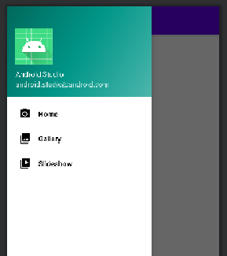[Navigation_Menu]

* drawerLayout >>

(MainActivity.java)

* include(activity_main.xml)를 통해 navigationview를 포함 시킨다. >> layout지정
* onBackPressed(): Back버튼의 액션
* onCreateOptionsMenu(): 앱 시작 시 옵션 메뉴 생성